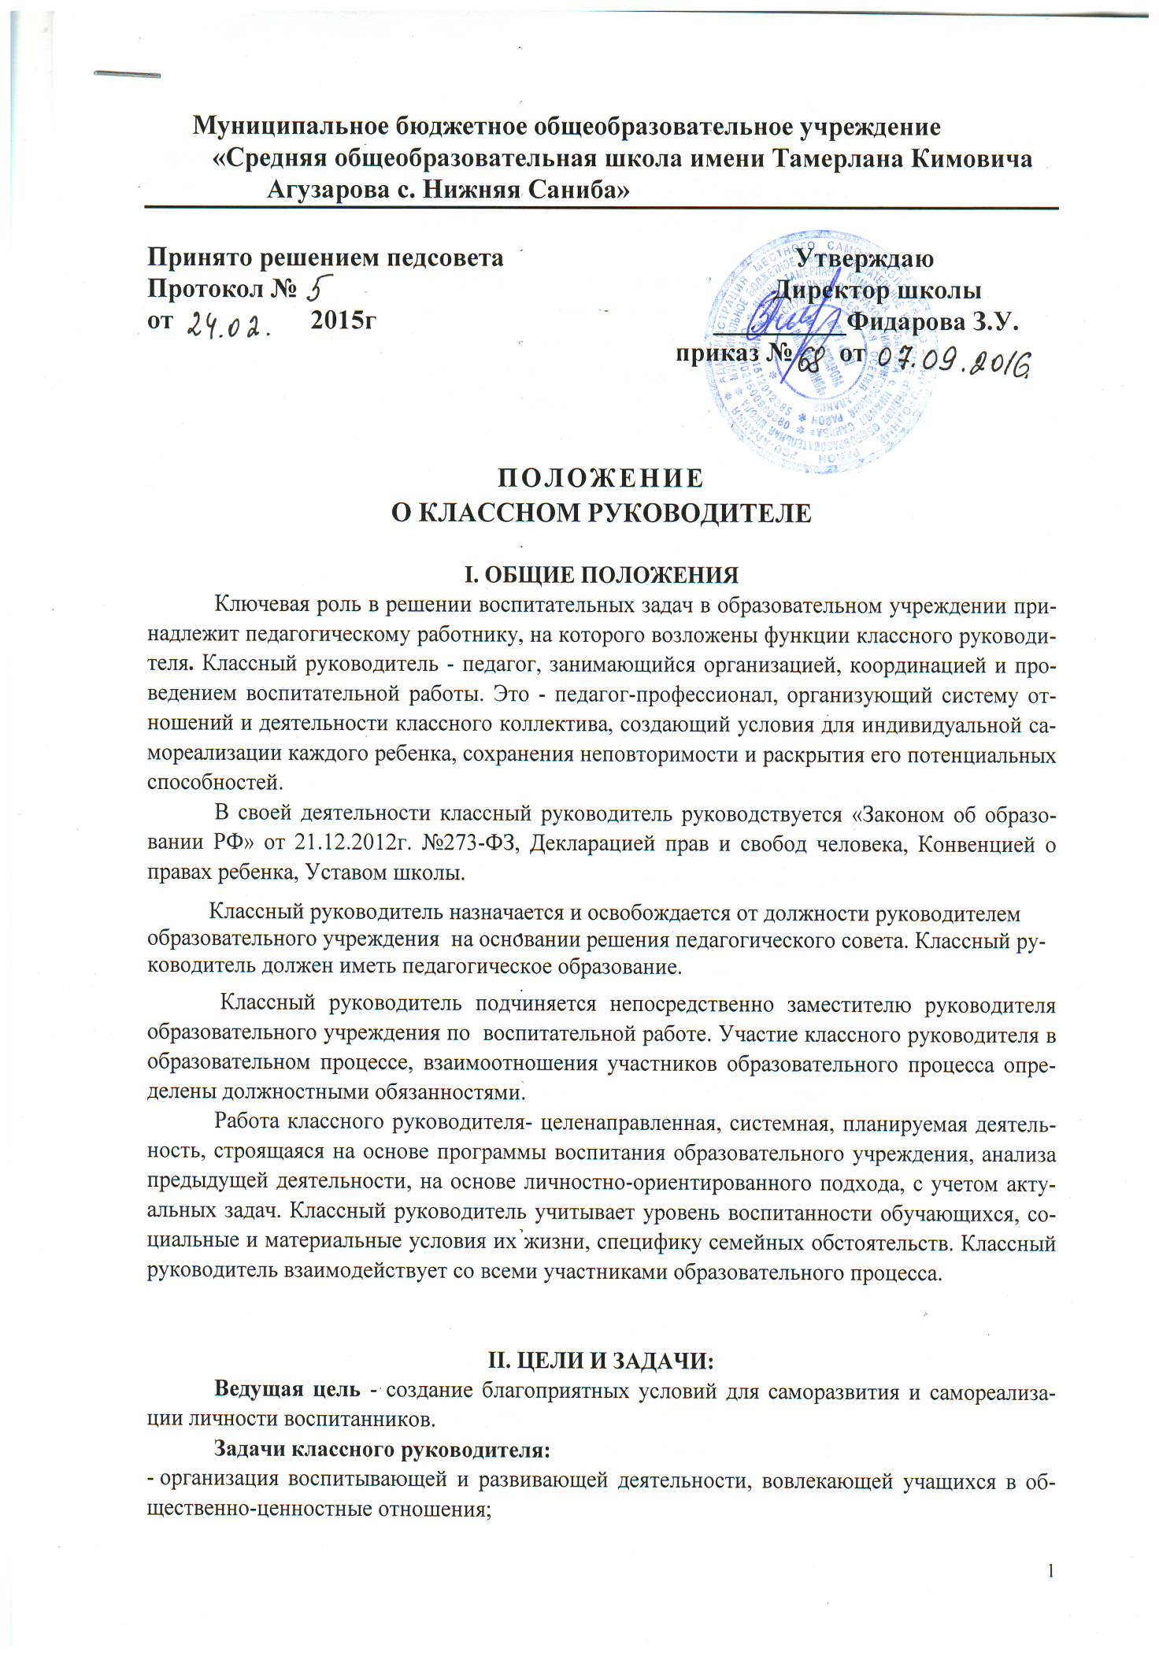

- организация и развитие коллектива как воспитывающей среды, обеспечивающей социализацию каждого ребёнка;
- помощь в становлении личности ученика, создание условий для проявления и обогащения его внутренних сил, склонностей, интересов и способностей.

III. Функции классного руководителя:
1. Организационно-координирующая (устанавливает связи школы и семьи, организует взаимодействие с учителями-предметниками, ведет документацию- классный журнал, личные дела обучающихся, план работы классного руководителя).
2. Коммуникативная ( регулирует межличностные отношения воспитанников, устанавливает субъект-субъектные отношения между педагогами и воспитанником, содействует общему благоприятному психологическому климату в коллективе).
3. Аналитико-прогностическая (изучает индивидуальные особенности воспитанников и динамики их развития)

IV. Обязанности классного руководителя
Обязанности классного руководителя заключаются в организации в классе учебно-воспитательного процесса, оптимального для позитивного развития личности; в установлении контактов с родителями; в содействии обучающимся в решении возникающих проблем и выражаются в следующем:
I. Организация деятельности класса
1.1. Ведение классного журнала, личных дел учащихся.
1.2. Организация классного коллектива: распределение поручений, работа с активом, организация коллективных творческих дел.
1.3. Организация дежурства по классу, школе, столовой.
1.4. Контроль за поддержанием чистоты в закреплённом кабинете.
1.5. Контроль за внешним видом воспитанников.
1.6. Организация питания учащихся.
1.7. Организация и развитие детского самоуправления.
1.8.Создание благоприятного микроклимата в классе, соблюдение уважительного отношения к личному достоинству ребенка.
II. Организация учебной работы классного коллектива и отдельных учащихся.
2.1. Строгий контроль за посещаемостью. Классный руководитель несёт ответственность за пропуски учащимися уроков без уважительных причин.
2.2. Организация посещения заболевших школьников, пропустивших много уроков, оказание им помощи в учёбе.
2.3. Создание в классе обстановки, благоприятствующей учёбе.
2.4. Координация деятельности учителей, работающих в классе (регулирование отношений, помощь в учёбе, проведение, по мере необходимости, мини-педсоветов учителей, работающих в классе).
2.5. Контроль за ведением ученических дневников, контакт с родителями
2.6. Создание условий для развития учащихся, формирования у них познавательных интересов, расширения кругозора (вовлечение в кружки, факультативы, конкурсы, олимпиады, смотры, организация устных журналов, экскурсий, посещений выставок, поездок и т. п.).
2.7. Развитие у учащихся умения организовывать умственный труд (проведение бесед, рекомендации, индивидуальная работа, привлечение к работе психолога).

III. Организация внеучебной деятельности классного коллектива.
3.1. Создание условий для формирования гармоничных межличностных отношений, их коррекция, регулирование взаимоотношений.
3.2. Развитие у учащихся умения общаться, воспитание ответственности перед коллективом путём участия ученика в порученном деле, помощь в его исполнении, контроль за его исполнением.
3.3. Организация творческих дел в классе с привлечением отдельных учащихся или всего коллектива.
3.4. Всемерное вовлечение учащихся в общественно- полезную деятельность, воспитание доброты и милосердия.
3.5. Охрана здоровья каждого ученика, укрепление здоровья, вовлечение в физкультурную, спортивную работу. Организация спортивных соревнований, игр, походов.
3.6. Изучение индивидуальных особенностей воспитанников и осуществление коррекции развития отдельных учащихся.
3.7. Содействие в организации и деятельности различных детских общественных организаций, детско-ветеранских организаций. Оказание помощи в деятельности тимуровских отрядов, направленной на заботу о ветеранах Великой Отечественной войны и труда. Воспитание уважительного отношения к людям старшего поколения.
3.8. Поиск интересных форм организации каждого дела, определение степени целесообразности проведения любой встречи классного руководителя с классным коллективом (классный час, классное собрание, политчас, беседа, откровенный разговор, и т. п.).
Час классного руководителя (" классный час") проводится один раз в неделю по расписанию. Тематический классный час проводится не реже 1 раза в месяц.
Количество воспитательных мероприятий - не менее двух дел в месяц, одно из которых может быть общешкольным.
Направления, цели, задачи, содержание, объём и технологии деятельности с конкретным классом должны быть заложены в плане воспитательной работы на учебный год.
IV. Работа с родителями
  - Проведение родительских собраний, мероприятий, направленных на педагогическое просвещение родителей (тематические родительские собрания проводятся не реже 1 раза в четверть).
  - Изучение условий воспитания в семье.
  - Индивидуальная работа с родителями.
  - Привлечение родителей к организации интересной, насыщенной деятельности классного коллектива.
Формы работы классного руководителя
В соответствии с поставленной целью, классный руководитель отбирает формы работы с воспитанниками: индивидуальные (беседа, консультация, обмен мнениями, совместный поиск решения проблемы), групповые (советы дел, творческие группы, работа органов самоуправления) или коллективные (коллективные творческие дела, походы, слеты, соревнования.)

V. Права классного руководителя
1. Выступать с инициативой, вносить предложения о совершенствовании деятельности школы, выступать с деловой, конструктивной критикой.
2. Создавать собственные воспитательные системы и программы, творчески применять новые методы, формы и приёмы воспитания, руководствуясь гуманным принципом "не навреди".
3. Защищать собственную честь и достоинство в школьных органах общественно-государственного управления, а также в порядке, установленном действующим законодательством РФ.
4. Принимать участие в разработке документов, регламентирующих производственную деятельность учебного заведения и оплату труда сотрудников в части, отнесенной законодательством к компетенции учебного заведения.
5. Повышать профессиональную квалификацию через самообразование, прохождение курсов, участие в работе методического объединения, семинаров и других форм.
6.Получать информацию о психическом и физическом здоровье детей.
7.Контролировать успеваемость каждого ученика.
8.Контролировать посещаемость каждым учеником занятий и мероприятий.
9.По согласованию с администрацией школы обращаться в комиссию по делам несовершеннолетних, в психолого- медико- педагогическую комиссию.
10.Вести опытно-экспериментальную работу по проблемам воспитания

V. Режим работы классного руководителя

Режим работы классного руководителя определяется образовательным учреждением самостоятельно и фиксируется в Уставе, правилах внутреннего трудового распорядка, расписаниях, планах мероприятий и других локальных актах.

VI. Критерии оценки деятельности классного руководителя

Основными критериями работы классного руководителя являются:

- критерий результативности, отражающий уровень, который достигают воспитанники в своем социальном развитии (развитие личности, развитие детского коллектива, сохранение здоровья детей, развитие ученического самоуправления);

- критерий деятельности, оценивающий реализацию управленческих функций классного руководителя ( деятельность классного руководителя по организации воспитательной работы с обучающимися, взаимодействие классного руководителя с учителями, работающими в классе, и другими участниками образовательного процесса, родителями и общественностью по воспитанию, обучению, творческому развитию обучающихся.

